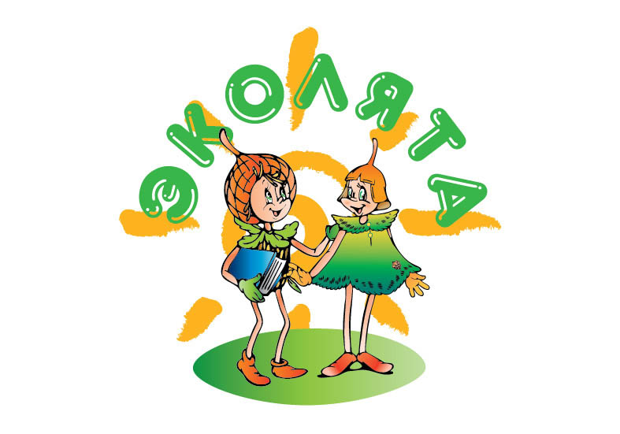

ОТЧЕТ
Частного дошкольного образовательного учреждения
«Детский сад № 262 ОАО «РЖД»
о проведении
Открытого Урока
Эколят - Молодых защитников природы»

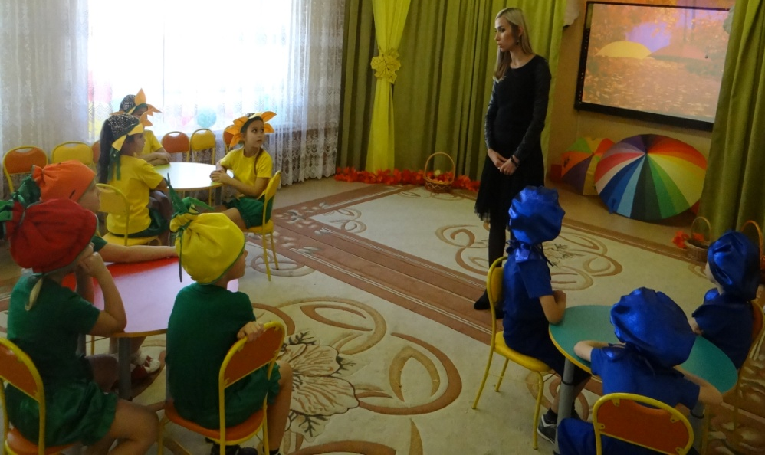
4 октября в детском саду прошел Открытый урок «Эколята-Молодые защитники природы»», целью которого является повышение экологической культуры детей, воспитание культуры природолюбия.

Кто такие «Эколята?»
Эколята» - дружные ребята,

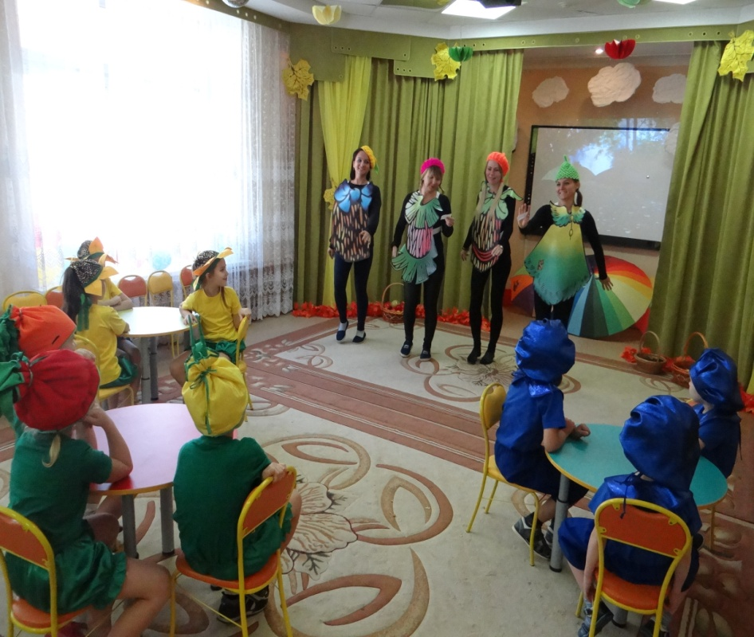

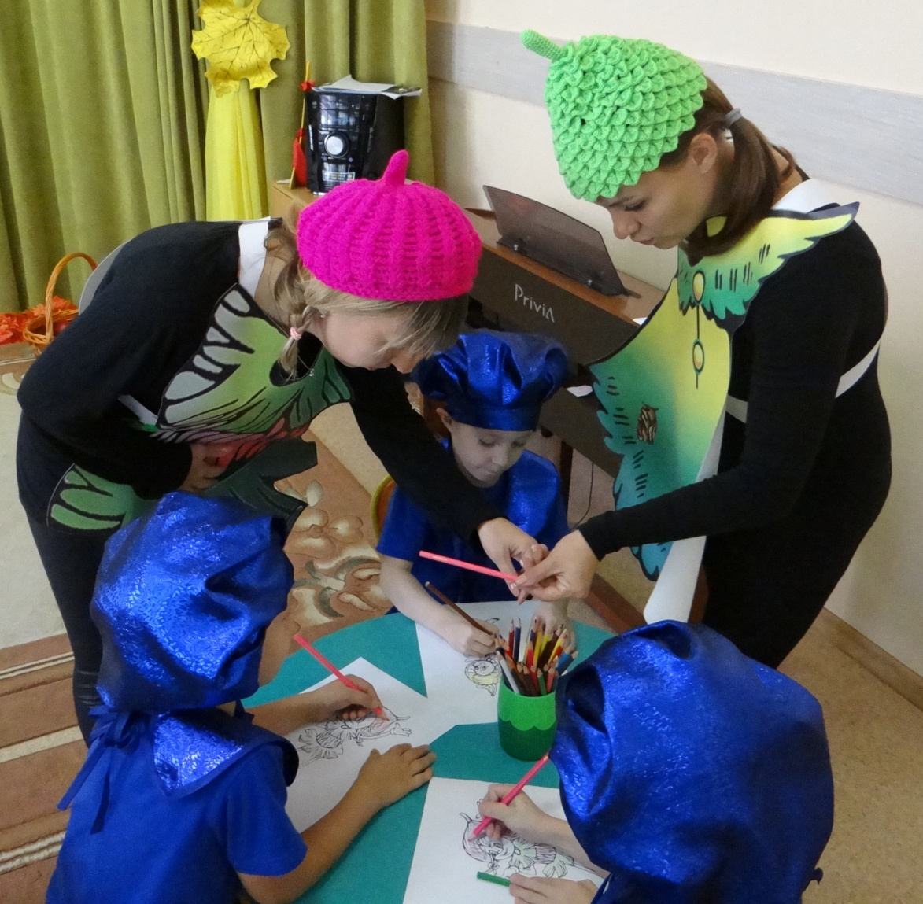
Чистоту планеты охраняют,
Мусор убирают.
Разъясняют всем вокруг:
Как вести себя в лесу,
Как природу защищать,
Всем животным помогать:
Скворечники сооружать,
Зерно вокруг деревьев рассыпать,
Животным кормушки расставлять,
Корм в кормушки насыпать.
А ещё они умеют-
Разглядеть природы красоту.
Лесов, лугов, полей просторы
И неба голубого синеву.

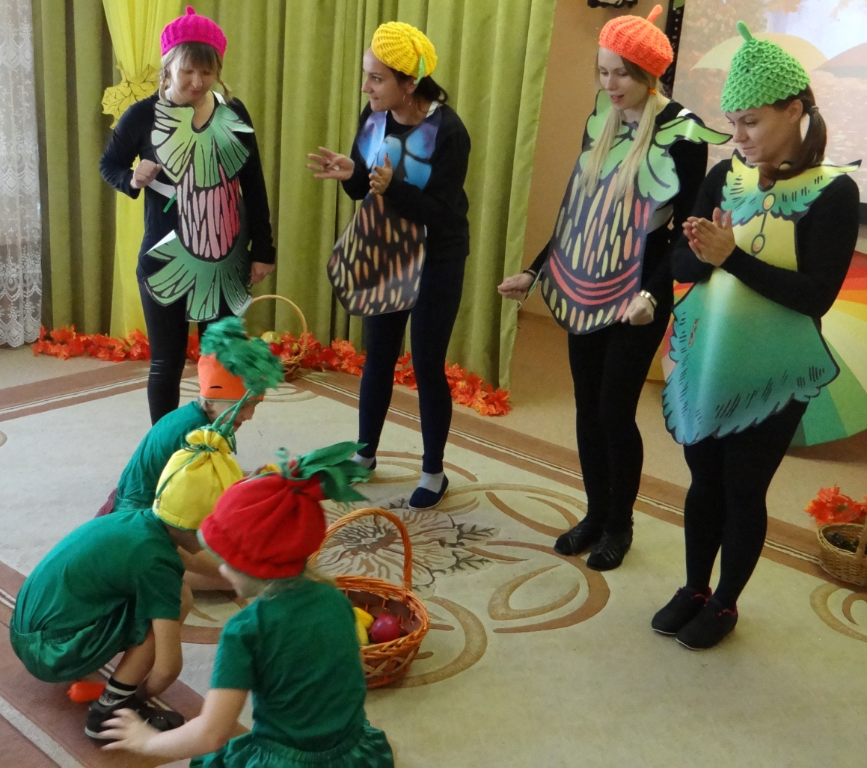

Послушав, Эколят рассказ, ребята все решили,
Что будет с «Эколятами» дружить.
Счастья, радость и веселье
Планете всей дарить!
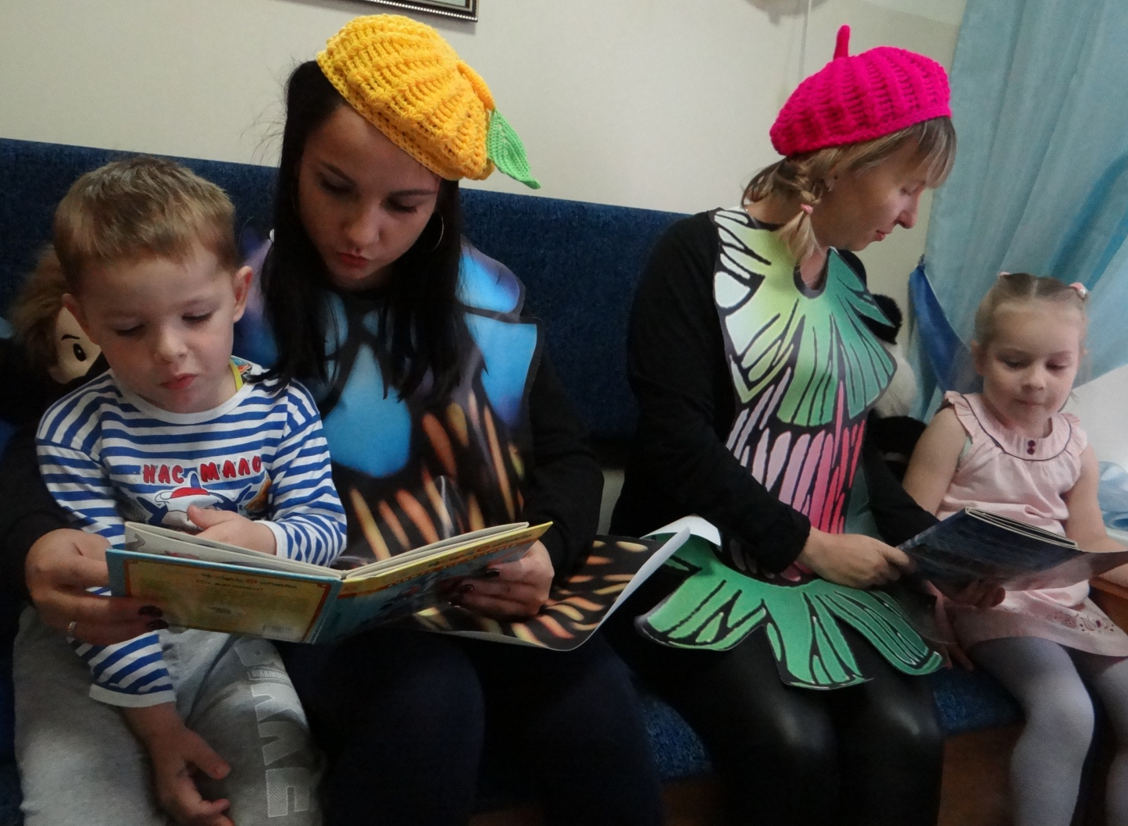

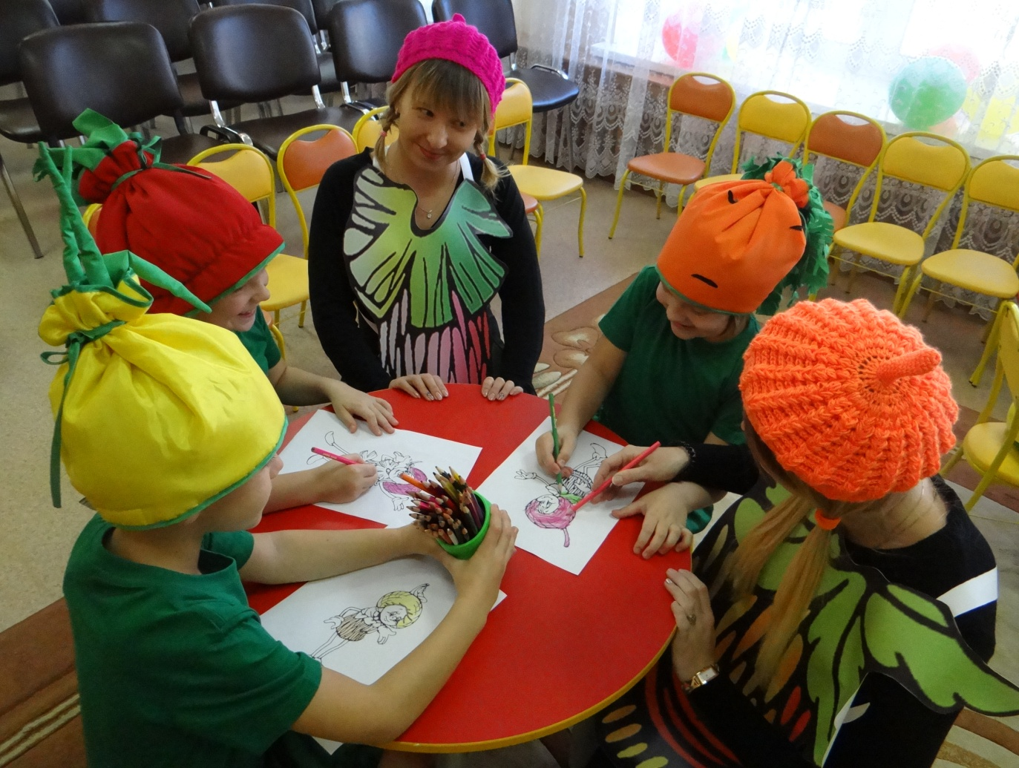

Эколёнок – это ребенок, который бережет и защищает природу, ему свойственно доброе, уважительное, внимательное и заботливое отношение к ней.
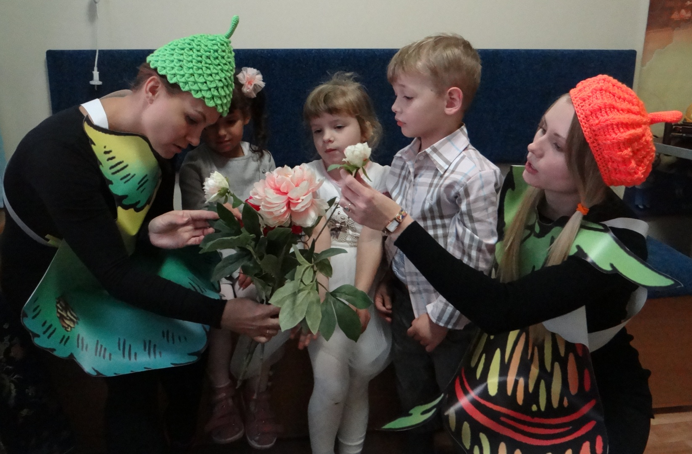
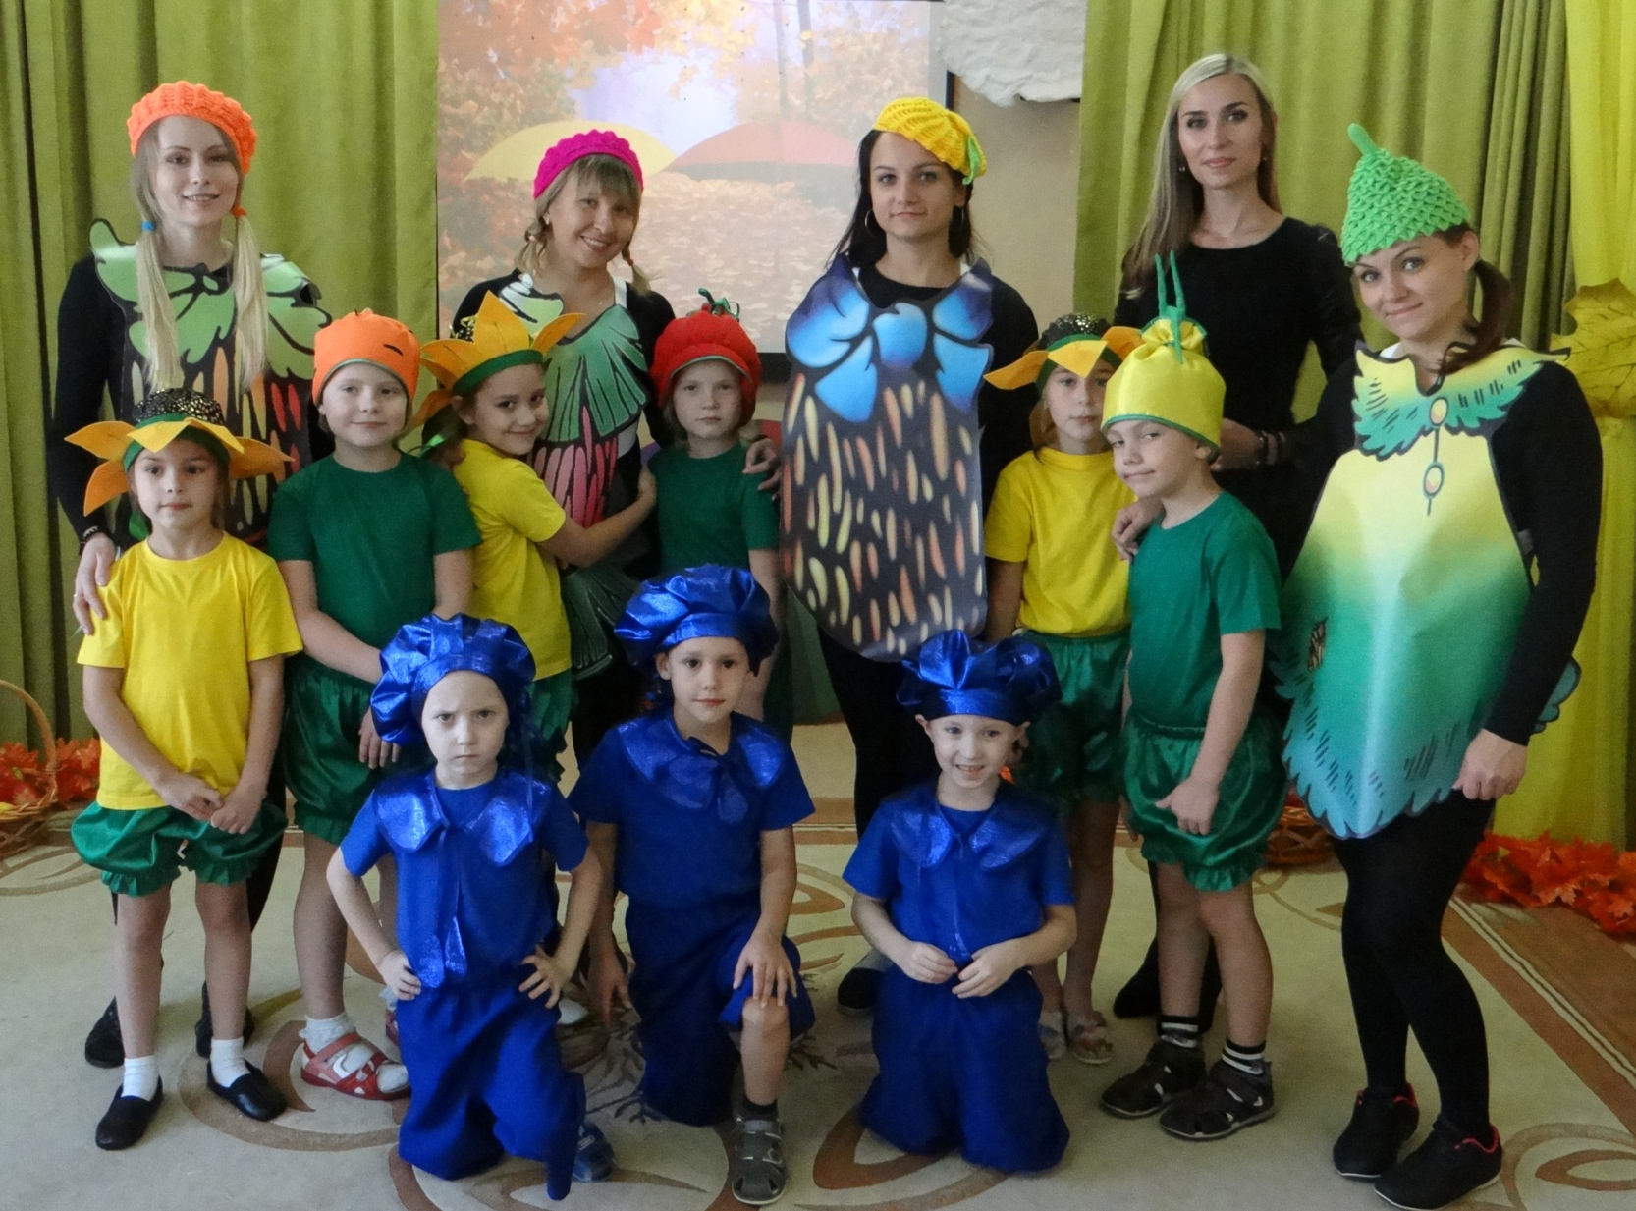
ПУСТЬ БУДЕТ
МИР ПРЕКРАСЕН!

